100年度電機與電子群科教師
「智慧型機器人創意教學研習」實施計畫
一、目標：
- 透過程式語言發展機器人及程式化動作執行智慧型機器人活動，研習清潔機器人的原理與構造以及清潔機器人控制電路剖析。
- 藉由業界專家，將其精闢研究經驗做專業講解程實務演練，帶給教師基本的認知與實務操作能力，以並應用於課程教學，提升教學成效。
- 增進教師對新課程之認知與探討。
二、辦理單位：
（一）主辦單位：教育部中部辦公室
（二）承辦單位：國立台中高級工業職業學校。
（三）協辦單位：本校資訊科。
三、研習日期：100年3月24日（星期四）。
四、研習地點：本校資訊科實習工場。
五、研習內容：如附件一。
六、參加人員：電機與電子群現任專業教師，研習人數以35名為限。
七、研習方式：專題演講、實務操作及綜合座談。
八、報名方式：網路線上報名，請於3月17日前報名，額滿為止，逾期以棄權論。
報名網址：http://210.70.70.242（電機與電子群科中心學校）。
九、凡經各校選派參加研習之老師，敬請準時報到參加研習，不得有缺席、遲到或早退等情形，並請遵守研習單位相關規定，全程參加研習人員核發6小時研習證明。
十、附則：
（一）出席人員請惠予公（差）假，其往返差旅費由原服務單位按有關規定報支。
（二）請自備環保杯。

報名注意事項：
1. 如果您已是本中心會員（線上報名過研習活動者），報名時請直接點選，按照報名流程操作即可。
2.若您尚未曾在線上報名過本中心舉辦的研習活動，請先加入本中心會員後才可以線上報名。
3.線上報名時，如有任何問題，請電04-22613158＃6600陳雅棻或李淑萍助理。

附件一：
100年度電機與電子群科教師
「智慧型機器人創意教學研習」研習課表
100年3月24日 (星期四)
時 間 | 課 程 內 容 | 主持人/主講人
08:40～09:00 | 報到與認識 | 黃尚煜秘書
09:00～09:10 | 致歡迎詞 | 許校長焴楨  康明忠主任
09:10～10:20 | - 機器人控制器的發展工具 | 講師：益眾科技公司  余任豐經理
10:20～10:40 | 休息 | 講師：益眾科技公司  余任豐經理
11:10～12:00 | - 清潔機器人的構造與控制電路 | 講師：益眾科技公司  余任豐經理
12:00～13:10 | 午 餐 | 黃尚煜秘書
13:10～14:20 | - 清潔機器人的控制程式 | 講師：益眾科技公司  余任豐經理
14:20～14:40 | 休息 | 講師：益眾科技公司  余任豐經理
14:40～16:00 | - 清潔機器人程式設計競賽實作 | 講師：益眾科技公司  余任豐經理
16:00～16:30 | 綜合座談與閉幕式 | 許校長焴楨  康明忠主任

附件二： 台中高工校區平面圖

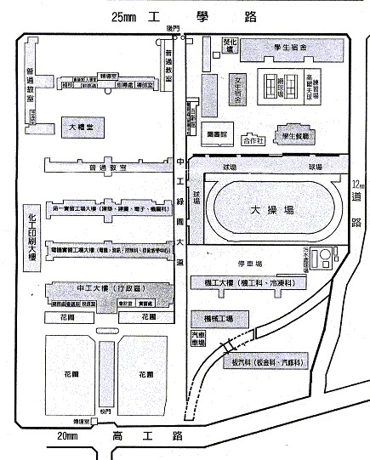
資訊科實習工場(3F)

